Reivindicación de Prioridad, Convenio de París.

País

Fecha de Presentación

No. Solicitud

(72) INVENTOR (es), NACIONALIDAD (es), DOMICILIO (s) E IDENTIFICACIÓN (es)

Julieth Stephany Huerta Hidalgo

Nacionalidad: panameña

Domicilio: Ciudad de Panamá, Panamá

Cédula de identidad: 8-1050-2149

DATOS DE SOLICITUD INTERNACIONAL EN EL MARCO DEL PCT.

Fecha de divulgación previa

|  |  |  |
| --- | --- | --- |
|  |  |  |
| Día | Mes | Año |

Fecha de solicitud internacional

_________________________

No. de Solicitud Internacional

_________________________

No. publicación internacional

_________________________

Fecha de publicación internacional

_________________________

**(21) NUMERO DE SOLICITUD Simulación_001 FECHA: 23/6/25 Y HORA: 12:30**

REPUBLICA DE PANAMÁ

MINISTERIO DE COMERCIO E INDUSTRIAS

DIRECCIÓN GENERAL DEL REGISTRO DE LA

PROPIEDAD INDUSTRIAL

SOLICITUD DE REGISTRO

(12) TIPO

PATENTE DE INVENCIÓN

MODELO DE UTILIDAD

✔

MODELO INDUSTRIAL

DIBUJO INDUSTRIAL

(51) CIP: *A61B 5/00* :aparatos para diagnóstico

G06N 3/08 : *Sistemas basados en redes neuronales (IA)*

G09B 5/00 : *Tecnología educativa y enseñanza especial*

* + G09B 5/00 → *Tecnología educativa y enseñanza especial*

(51) LOC No aplica no es modelo o dibujo industrial)

(73) SOLICITANTE (s), NACIONALIDAD (s), DOMICILIO (s) E IDENTIFICACIÓN

Julieth Stephany Huerta Hidalgo

Nacionalidad: panameña

Domicilio: ciudad de Panamá, Panamá

Cédula: : 8-1050-2149

(54) TITULO DE LA INVENCIÓN O CREACIÓN

Neuroinclusión: Plataforma móvil para la detección temprana de señales neurodivergentes en niños sin necesidad de conexión a internet.

(74) APODERADO GENERAL Y SUS GENERALES:

**No aplica (simulación académica)**

CODIGO:

N°. PODER:

SOLICITANTES NO RESIDENTES, IDENTIFICACIÓN DE UN DOMICILIO EN LA REPÚBLICA DE PANAMÁ PARA EFECTOS DE NOTIFICACIONES**:**

CODIGO

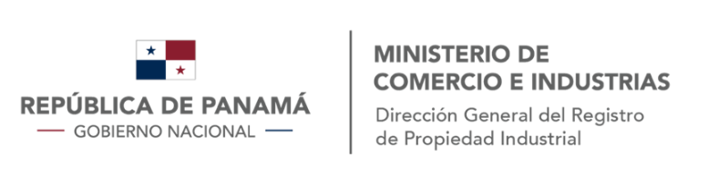

No. de solicitud originaria

No aplica

DIBUJO PRINCIPAL

[Neuroinclusion_Evaluacion.svg](https://upanama-my.sharepoint.com/:u:/g/personal/julieth-s_huerta-h_up_ac_pa/EeTH3NO5jgdPnxvMgKI2-XoBQZ9f4ewKNqErwj46yPKwbA?e=fezH7i)

Otros documentos

✔ Reivindicaciones

RESUMEN (Máximo 10 líneas)

Mi objetivo con el proyecto neuroinclusión es llegar a las áreas de difícil acceso en las comarcas como Ngäbe-Buglé, Guna Yala, Emberá-Wounaan provincias como Darién, Bocas del toro, Veraguas, Chiriquí.

Donde la atención medica es difícil de llegar y muchas veces no tiene ningún centro de salud a la mano, y evaluar a los niños mediante esta aplicación para los niños que presentan un trastorno de neuro desarrollo aquí en Panamá puedan ser detectados a tiempo y tengan un conocimiento sobre el tema por la falta de especialistas en el lugar.

Emplea algoritmos de IA ligera para medir tiempos de reacción y patrones visuales.  
Genera reportes comprensibles que pueden revisarse con un especialista.  
Diseñada para escuelas con recursos y conectividad limitados, promoviendo la inclusión educativa.

SE HACE CONSTAR QUE EL INVENTOR DEL OBJETO DE LA PRESENTE SOLICITUD, LO ES REALMENTE Y QUE LA MISMA NO HA SIDO UTILIZADA.

PANAMÁ _______________________________________ DE __________________ DE _________________________

__________________________________________________

FIRMA DEL APODERADO LEGAL

CED: _________________________________

DOCUMENTOS ADJUNTOS

PODER

GESTIÓN OFICIOSA

MEMORIA DESCRIPTIVA

DIBUJOS

✔

RESUMEN Y DIBUJO PRINCIPAL

✔

REIVINDICACIONES

COMPROBANTE PAGO TASA Y SOBRETASA

COMPROBANTE DE PAGO MEF

ESTA SOLICITUD SE ACOMPAÑA ADEMÁS DE:

Traducción Copia Certificada Prioridad.

Certificado de depósito de microorganismo

Ejemplar de la memoria descriptiva en español

Memoria descriptiva en soporte digital

Traducción Documento de Cesión

Copia Certificada Prioridad Convencional

Documento de Cesión

Memoria descriptiva en otro idioma diferente al español